บทที่ 3
พื้นฐานการใช้งานโปรแกรมภาษาวิสชวลเบสิก 6.0

3.1 โปรแกรมวิสชวลเบสิก 6.0
ในปัจจุบันเทคโนโลยีทางด้านคอมพิวเตอร์ได้ก้าวหน้าอย่างรวดเร็ว ทั้งทางด้าน ฮาร์ดแวร์และซอฟท์
แวร์ ซึ่งทางด้านซอฟท์แวร์ปัจจุบันมีเครื่องมือที่ช่วยในการพัฒนาโปรแกรมอย่างมากมาย เครื่องมือที่มีการใช้
งานอย่างแพร่หลายคือ ไมโครซอฟท์วิสชวลเบสิก 6.0 โดยความสามารถของเครื่องมือนี้ได้ใช้ในการพัฒนา
ตั้งแต่โปรแกรมธรรมดาทั่วไป โปรแกรมเกี่ยวกับฐานข้อมูลหรือโปรแกรมทางอินเตอร์เน็ต

3.2 เริ่มต้นการใช้งานวิสชวลเบสิก 6.0
3.2.1 ส่วนประกอบต่างๆของวิสชวลเบสิก 6.0
เมื่อรันโปรแกรมวิสชวลเบสิก ขึ้นมาดังรูปที่ 3-1

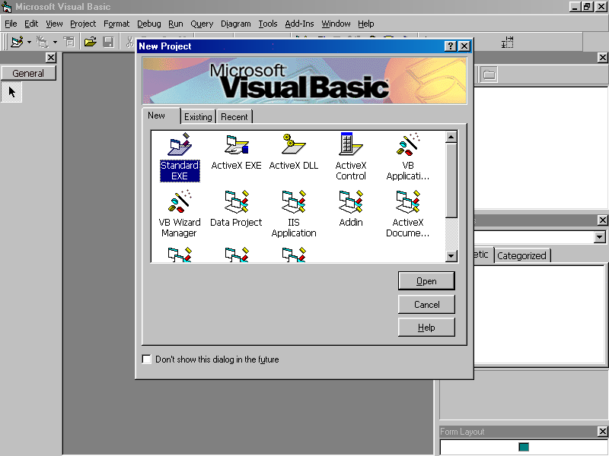
รูปที่ 3-1 รันโปรแกรมภาษาวิสชวลเบสิก 6.0

ให้เลือก Standard.EXE ซึ่งเป็นการใช้วิสชวลเบสิก ในการเขียนโปรแกรมรันบนวินโดวส์ทั่วไป เมื่อเลือกแล้วจะปรากฏหน้าจอของวิสชวลเบสิกโดยมีส่วนประ กอบต่างๆดังนี้ ซึ่งแสดงในรูปที่ 3-2
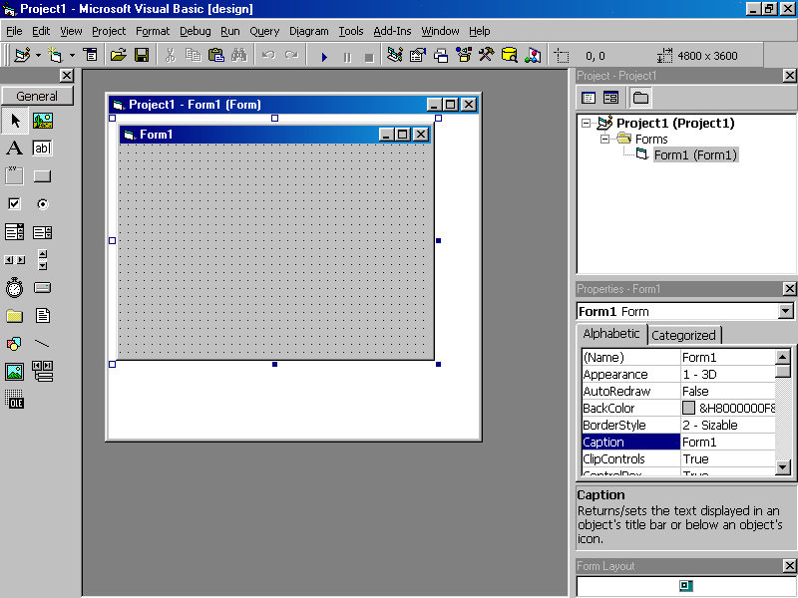
รูปที่ 3-2 ส่วนประกอบต่างๆของโปรแกรมภาษาวิสชวลเบสิก 6.0

3.2.1.1 เมนูบาร์(Menubar) เก็บคำสั่งที่เราสามารถใช้งานได้ทั้งหมดในวิสชวลเบสิก 6.0 ประกอบด้วย
เมน ทำงานกับไฟล์(File) ,วิว(View )และวินโดว์(Windows)
3.2.1.2 ทูลบาร์(Toolbar )ประกอบด้วยปุ่มคำสั่งต่างๆที่ช่วยให้เราใช้งานคำสั่งของวิสชวลเบสิก 6.0
ได้รวดเร็วยิ่งขึ้น
3.2.1.3 ทูลบ็อกซ์(Toolbox)เป็นการแสดงเครื่องมือต่างๆที่เราเรียกว่า คอนโทรล ซึ่งเป็นเครื่องมือที่
เราสามารถเลือกไปวางลงบนฟอร์มได้เพื่อออกแบบหน้าจอ
3.2.1.4 โปรเจคเอ็กซ์พอล์รเรอร์(Project explorer)เป็นหน้าต่างที่แสดงโมดูลต่างๆ ที่มีอยู่ในโปรเจค
ของเราทั้งหมด เราสามารถกดปุ่ม <CLTR>+<R>เพื่อให้แสดงหน้าต่างนี้ได้
3.2.1.5 พอร์พเพอร์ตี้วินโดว์(Properties window)เป็นหน้าต่างที่แสดงคุณสมบัติของคอนโทรลที่
เลือกอยู่ในขณะนั้นเราสามารถกดปุ่ม<F4> เพื่อให้แสดงหน้าต่างนี้
3.2.1.6 ฟอร์ม(Form)ฟอร์มที่ใช้ในการออกแบบ เป็นหน้าต่างที่ใช้ในการออกแบบหน้าจอโปรแกรม
3.2.1.7 โค้ดอิดิตเตอร์(CodeEditor) เป็นหน้าต่างที่เราใส่คำสั่งเพื่อควบคุมการทำงานของโปรแกรม

3.2.2 หลักในการเขียนโปรแกรมวิสชวลเบสิก 6.0
เราสามารถแบ่งขั้นตอนการสร้างโปรแกรมในวิสชวลเบสิกได้เป็น 2 ขั้นตอนหลักได้แก่
3.2.2.1 การออกแบบหน้าจอของโปรแกรม ซึ่งเป็นส่วนที่ทำหน้าที่ติดต่อผู้ใช้( เรียกว่ายูสเซอร์อินเตอร์
เฟส )
3.2.2.2 การเขียนโปรแกรม ซึ่งในวิสชวลเบสิกเป็นการกำหนดคุณสมบัติของคอนโทรลบนฟอร์ม
ให้เหมาะสมและการเขียนคำสั่งการตอบสนองต่ออีเวนต์
3.2.3 พื้นฐานที่ควรรู้ในการสร้างโปรแกรมด้วยวิสชวลเบสิก 6.0
สำหรับหัวข้อนี้จะกล่าวถึงส่วนที่เราต้องทราบในการเขียนโปรแกรมด้วยวิสชวลเบสิก 6.0 ได้แก่การ
ทำงานกับคอนโทรล การกำหนดคุณสมบัติคอนโทรลผ่านทางพอร์พเพอร์ตี้วินโดว์และการใช้หน้าต่างโค้ดอิดิต
เตอร์ในการจัดการกับอีเว็นต์
3.2.3.1 การสร้างคอนโทรลลงบนฟอร์ม
สำหรับการสร้างคอนโทรลให้ทำตามขั้นตอนต่อไปนี้
3.2.3.1.1 ให้เราคลิกเมาส์ (Click mouse)เลือกคอนโทรลที่เราต้องการมาวางบนฟอร์มจากทูลบ็อกซ์
3.2.3.1.2 ให้แดรคเมาส์ (Drag mouse)ลากกำหนดขนาดของคอนโทรลตามต้องการบนฟอร์ม
3.2.3.1.3 เราสามารถลบคอนโทรลที่ไม่จำเป็นโดยการคลิกเมาส์เลือกคอนโทรลที่เราต้อง
การจะลบแล้วกดปุ่ม < Delete >
3.2.3.2 กำหนดคุณสมบัติของคอนโทรล
เราสามารถกำหนดคุณสมบัติของคอนโทรลทุกอันบนฟอร์มผ่านหน้าต่างพอร์พเพอร์ตี้วินโดว์แสดง
ดังรูปที่ 3-3

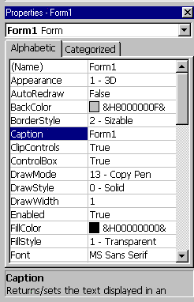รูปที่ 3-3 พอร์พเพอร์ตี้วินโดว์

พอร์พเพอร์ตี้วินโดว์ประกอบด้วยส่วนประกอบต่างๆดังนี้
3.2.3.2.1 ออบเจคลิสบ็อกซ์ (Object listbox) แสดงรายชื่อคอนโทรลที่มีอยู่ในฟอร์มทั้งหมด
3.2.3.2.2 พอร์พเพอร์ตี้ลิส (Properties list) แสดงชื่อคุณสมบัติทางด้านซ้าย และค่าคุณสมบัติทางด้าน
ขวาโดยมีอยู่ 2 แท็บ คือ Alphabetic ที่แสดงคุณสมบัติตามตัวอักษร และ Categorized
ที่จะแสดงคุณสมบัติโดยแบ่งเป็นประเภทต่างๆ
3.2.3.2.3 เดสคริปชันเพน(Description Pane) แสดงคำอธิบายสั้นๆ สำหรับคุณสมบัติที่เลือก สำหรับการกำหนดคุณสมบัติของคอนโทรลนั้นเราจะกำหนดผ่านพอร์พเพอร์ตี้วินโดว์โดยการ
คลิกเมาส์เลือกคอนโทรลที่เราต้องการกำหนดคุณสมบัติ ให้สังเกตว่าพอร์พเพอร์ตี้วินโดว์จะแสดงคุณสมบัติ
ของคอนโทรลที่เราเลือก เลือกคุณสมบัติที่ต้องการเปลี่ยนใน พอร์พเพอร์ตี้วินโดว์และป้อนค่าใหม่ทางด้านขวา
ของพอร์พเพอร์ตี้วินโดว์
3.2.3.3 การตอบสนองต่ออีเว็นต์
หน้าต่างโค้ดอิดิตเตอร์เป็นหน้าต่างที่เราใส่คำสั่งของวิสชวลเบสิกลงไป เพื่อตอบสนองต่ออีเว็นต์ต่างๆที่เกิดขึ้นโดยโค้ดอิดิตเตอร์แสดงดังรูปที่ 3-4
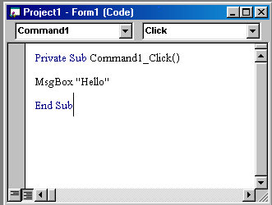

รูปที่ 3-4 โค้ดอิดิตเตอร์

โดยสามารถตอบสนองต่ออีเว็นต์ดังนี้
3.2.3.3.1 เปิดหน้าต่างโค้ดอิดิตเตอร์ด้วยการเลือกเมนู View > Code
3.2.3.3.2 เลือกชื่อคอนโทรลที่ต้องการให้ตอบสนองต่ออีเว็นต์ในช่องรายการทางด้านซ้าย
3.2.3.3.3 เลือกชื่ออีเว็นต์ที่จะถูกตอบสนองในช่องรายการทางด้านขวา
3.2.3.3.4 ใส่คำสั่งลงไปในระหว่างข้อความ Private Sub <ชื่อคอนโทรล>_<ชื่ออีเว็นต์> กับ End Sub
3.2.3.3.5 หลังจากเขียนคำสั่งเสร็จสิ้น ในขณะรันโปรแกรมเมื่อมีอีเว็นต์ที่เลือกเกิดขึ้นโปรแกรมก็จะ
ตอบสนองต่อเหตุการณ์ตามคำสั่งที่เราเขียน

3.3 การติดต่อฐานข้อมูลด้วยวิสชวลเบสิก 6.0
3.3.1 การใช้เดต้าคอนโทรลในการติดต่อฐานข้อมูล
เป็นวิธีการที่สะดวกที่สุดในการติดต่อฐานข้อมูล เนื่องจากเดต้าคอนโทรลจะติดต่อกับฐานข้อมูล
และจัดการกับข้อมูลในตารางโดยอัตโนมัติ เช่นการเปิดฐานข้อมูล การแสดงและแก้ไขข้อมูลในตารางแต่
เดต้าคอนโทรลมีข้อจำกัดอยู่พอสมควร เช่นไม่มีฟังก์ชันในการลบข้อมูล รวมทั้งสามารถจัดการข้อมูลเพียงหนึ่ง
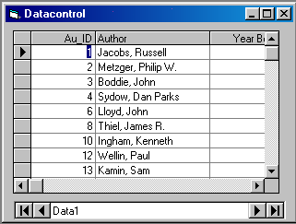ตารางเท่านั้น การใช้เดต้าคอนโทรลในการติดต่อฐานข้อมูลแสดงได้จากรูปที่ 3-5 โดยแสดงผลฐานข้อมูลโดย
ใช้คอนโทรล DBGrid

รูปที่ 3-5 การใช้เดต้าคอนโทรลในการติดต่อฐานข้อมูล

3.3.2 การใช้เดต้าฟอร์มวิสซาร์ส( Data Form Wizard )ในการติดต่อฐานข้อมูล
เดต้าฟอร์มวิสซาร์สเป็นเครื่องมือที่ให้มากับวิสชวลเบสิก 6.0 ช่วยให้สามารถสร้างโปรแกรม
เพื่อจัดการกับฐานข้อมูลในตารางได้โดยอัตโนมัติ เราสามารถสร้างโปรแกรมโดยไม่ต้องเขียนคำสั่งหรือ
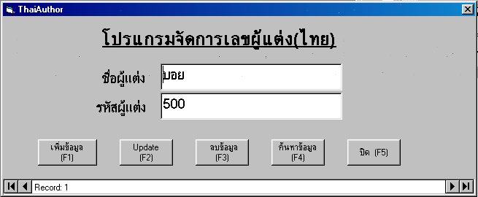โปรแกรมใดๆ เพิ่มเติมมีความสามารถครบถ้วนที่จัดการเกี่ยวกับฐานข้อมูล ซึ่งการใช้เดต้าฟอร์มวิสซาร์ส
ติดต่อกับฐานข้อมูลแสดงดังรูปที่ 3-6

รูปที่ 3-6 การใช้เดต้าฟอร์มวิสซาร์สติดต่อฐานข้อมูล

3.3.3 การใช้เดต้าแอคเซสออบเจค(Data Access Objects) ติดต่อฐานข้อมูล
เดต้าแอคเซสออบเจคหรือดีเอโอ(DAO)เป็นตัวแปรชนิดพิเศษที่วิสชวลเบสิก 6.0 มีมาเพื่อใช้ติดต่อกับ
ฐานข้อมูล สามารถใช้เป็นตัวแทนของฐานข้อมูล ตาราง หรือ คิวรีที่อยู่ในหน่วยความจำ รวมทั้งสามารถตรวจ
สอบความผิดพลาดของข้อมูลได้มากกว่าที่เดต้าเบสเอนจิน(Database engine) มีมาให้และยังสามารถค้นหา
ข้อมูลให้โดยไม่ต้องแสดงบนหน้าจอ
3.3.3.1 ความต้องการเบื้องต้นในการใช้ดีเอโอ
3.3.3.1.1 คลิกที่เมนู Project > References
3.3.3.1.2 เช็คออปชั่น Microsoft DAO 3.51 Object Library
3.3.3.1.3 คลิกปุ่ม OK
3.3.3.2 เริ่มต้นการใช้งานดีเอโอ
ดีเอโอ ประกอบไปด้วย ดีบีเอนจิน(DbEngine), เวิร์คสเปส(Workspace),เดต้าเบส(Database),
เรคคอร์ดเซท (Recordset ) การเปิดฐานข้อมูลของดีเอโอจะไม่มีการเปิดฐานข้อมูลขึ้นมาให้จนกว่าเราจะใช้
คำสั่งเสียก่อน ในการใช้งานเวิร์คสเปสและเดต้าเบส ได้ต้องมีการประกาศตัวแปรให้เป็นแบบเวิร์คสเปส และ
เดต้าเบสเสียก่อน ซึ่งสามารถประกาศค่าตัวแปรดังรูปที่ 3-7
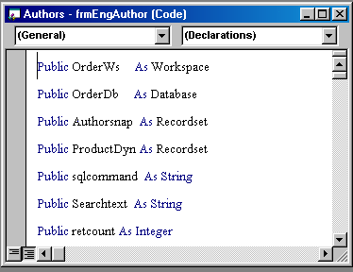

รูปที่ 3-7 การกำหนดค่าตัวแปรให้เป็น เวิร์คสเปสและเดต้าเบส

การที่โปรแกรมเราสามารถติดต่อกับฐานข้อมูลได้นั้นจะต้องติดต่อผ่านเจสเอนจิน(Jet engine)
โดยใช้ดีบีเอนจิน ซึ่งดีบีเอนจินนี้จะแบ่งพื้นที่การทำงานออกเป็นหลายๆส่วนเรียกว่าเวิร์คสเปส โดยในแต่ละ
เวิร์คสเปสจะมีหมายเลขกำกับ จากที่กล่าวมาเราสามารถเขียนโปรแกรมได้ดังนี้
3.3.3.2.1 Set ชื่อเวิร์คสเปส = DbEngine.Workspaces(หมายเลขเวิร์คสเปส)
3.3.3.2.2 ใช้เมดถอดโอเพนเดต้าเบส(Opendatabase)เพื่อเปิดฐานข้อมูลที่ต้องการโดยมีรูปแบบคำสั่ง
ดังนี้
Set ชื่อเดต้าเบส = ชื่อเวิร์คสเปส.OpenDatabase(“ชื่อไฟล์ฐานข้อมูล”,Exclusive,
Read-Only)
ซึ่ง เอ็กซ์คลูซิส (Exclusive)หมายถึงการเปิดฐานข้อมูลแบบใช้งานคนเดียวมีค่าความจริง
เป็นจริง(True)ถ้าสามารถใช้งานได้หลายคนมีค่าความจริงเป็นเท็จ(False) และรีดโอนลี
(Read-Only)หมายถึงการเปิดเพื่ออ่านอย่างเดียวมีค่าความจริงเป็นจริง ถ้าสามารถแก้ไขฐาน
ข้อมูลได้มีค่าความจริงเป็นเท็จ
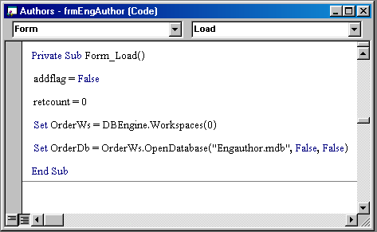 ซึ่งรูปแบบที่กล่าวมาแสดงได้ดังรูปที่ 3-8

รูปที่ 3-8 การเขียนโปรแกรมติดต่อฐานข้อมูลผ่าน เจสเอนจิน

หลังจากที่เราใช้เมดถอดโอเพนเดต้าเบสเพื่อเปิดฐานข้อมูลขึ้นมาดังตัวอย่างก่อนหน้านี้ขั้นต่อไป
เราจะต้องทำการสร้างและเปิดเรคคอร์ดเซทเพื่อใช้งานข้อมูลในตาราง ซึ่งเรคคอร์ดเซทมี 3 ประเภท คือ
แบบเทเบิล(Table)สามารถใช้จัดการกับข้อมูลในตารางใดตารางหนึ่งเท่านั้นและใช้อินเด็กซ์ (Index) เพื่อ
เข้าถึงข้อมูล,แบบไดนาเซท (Dynaset) สามารถจัดการกับข้อมูลได้หลายๆตารางพร้อมกัน โดยเราสามารถ
ดึงข้อมูลได้เฉพาะบางเรคคอร์ดหรือบางฟิลด์ที่ต้องการจากหลายๆตารางได้โดยใช้ภาษาเอสคิวแอล (SQL)
มีการเข้าถึงข้อมูลแบบพอยท์เตอร์ (Pointer),แบบสแนปชอท (Snapshot)จะเหมือนไดนาเซทคือดึงข้อมูลได้
หลายตารางแต่ทำงานเร็วกว่าเพราะใช้การนำสำเนาข้อมูลจากตารางมาเก็บไว้ในหน่วยความจำ แต่เราไม่
สามารถแก้ไขข้อมูลได้หากเลือกแบบสแนปชอท

3.4 การใช้อินเตอร์เน็ตวิสชวลเบสิก 6.0
3.4.1 อินเตอร์เน็ตคอนโทรล(Internet control)
วิสชวลเบสิกได้สร้างทูลที่ช่วยติดต่อกับอินเตอร์เน็ตได้ อินเตอร์เน็ตคอนโทรลเป็นแอคทีฟเอ็กซ์
คอนโทรล(ActiveX control)สำหรับการทำงานเพื่อเลียนแบบการทำงานของเว็บบราวเซอร์โดยเป็นการนำ
เอาความสามารถบางส่วนของอินเตอร์เน็ตเอ็กซ์พอล์รเรอร์มาให้เราได้ใช้งาน
3.4.2 อินเตอร์เน็ตทรานส์เฟอร์คอนโทรล(Internet transfer control)
วิสชวลเบสิกได้สร้างทูลอินเตอร์เน็ตทรานส์เฟอร์คอนโทรลซึ่งเป็นแอคทีฟเอ็กซ์คอนโทรลเพื่อใช้ใน
การทำงานที่มุ่งเน้นการรับส่งข้อมูลด้วยโพรโตคอล HTTP และ FTP

